

รายงานผล และการจัดเก็บของกลาง
ประจำเดือนมีนาคม
ประจำปีงบประมาณ 2567

POLICE ITA 2024
สถานีตำรวจภูธรพรหมพิราม
ข้อมูล ณ วันที่ 20 ก.พ.67

ข้อมูล ณ วันที่ 20 ก.พ.67
1. การมอบหมายให้เจ้าหน้าที่ตำรวจทำการตรวจสอบตรวจนับ
สถานีตำรวจภูธรพรหมพิราม ได้มีการมอบหมายให้เจ้าหน้าที่ตำรวจทำการตรวจสอบตรวจนับของกลางไว้อย่างเป็นระเบียบ จำแนกดังนี้


คำสั่ง สถานีตำรวจภูธรพรหมพิราม
ที่ 62 / ๒๕๖7
เรื่อง มอบหมายหน้าที่ตำรวจทำการตรวจสอบตรวจนับของกลาง
-------------------------------------------------------------
สถานีตำรวจภูธรพรหมพิราม ได้มอบหมายหน้าที่ตำรวจทำการตรวจสอบตรวจนับของกลาง เพื่อให้การตรวจสอบของกลางเป็นไปด้วยความเรียบร้อยถูกต้องตรงตามความเป็นจริง จึงมอบหมายเจ้าหน้าที่ตำรวจดังต่อไปนี้
- พันตำรวจโท สุพัฒน์ กาวิน รองผู้กำกับการ(สอบสวน)
สถานีตำรวจภูธรพรหมพิราม
- พันตำรวจโท วัชรพงษ์ ธรรมวงศ์ สารวัตร(สอบสวน)
สถานีตำรวจภูธรพรหมพิราม
- สิบตำรวจเอก ปฏิวัติ พรมผิว ผู้บังคับหมู่งานป้องกันปราบปราม
สถานีตำรวจภูธรพรหมพิราม
ให้เจ้าหน้าที่ตำรวจที่ได้รับมอบหมายในคำสั่งนี้ทำการตรวจสอบตรวจนับของกลางเป็นประจำทุกเดือนแล้วรายงานผลการตรวจสอบของกลางให้ผู้กำกับการสถานีตำรวจทราบ

ทั้งนี้ ตั้งแต่บัดนี้เป็นต้นไป

สั่ง ณ วันที่ 16 กุมภาพันธ์ พ.ศ.๒๕๖7

พันตำรวจเอก
( เอก เฟื่องฟุ้ง )
ผู้กำกับการ สถานีตำรวจภูธรพรหมพิราม
ข้อมูล ณ วันที่ 20 ก.พ.67
- การตรวจนับของกลางประจำเดือน แยกเป็น 2 ส่วน คือ
๒.๑ การตรวจสอบตรวจนับของกลาง
พ.ต.ท.สุพัฒน์ กาวิน รอง ผกก.(สอบสวน)สภ.พรหมพิราม พร้อมเจ้าหน้าที่ฝ่ายสอบสวน ทำ
การตรวจสอบตรวจนับของกลาง ประจำเดือนมีนาคม 2567 รายละเอียดดังนี้

- ห้องเก็บของกลาง
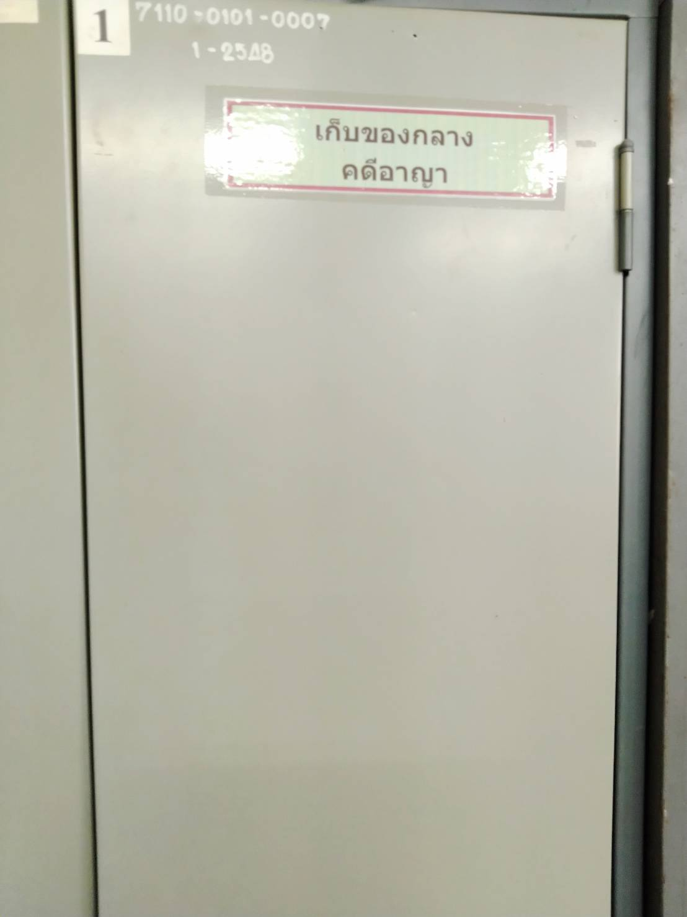
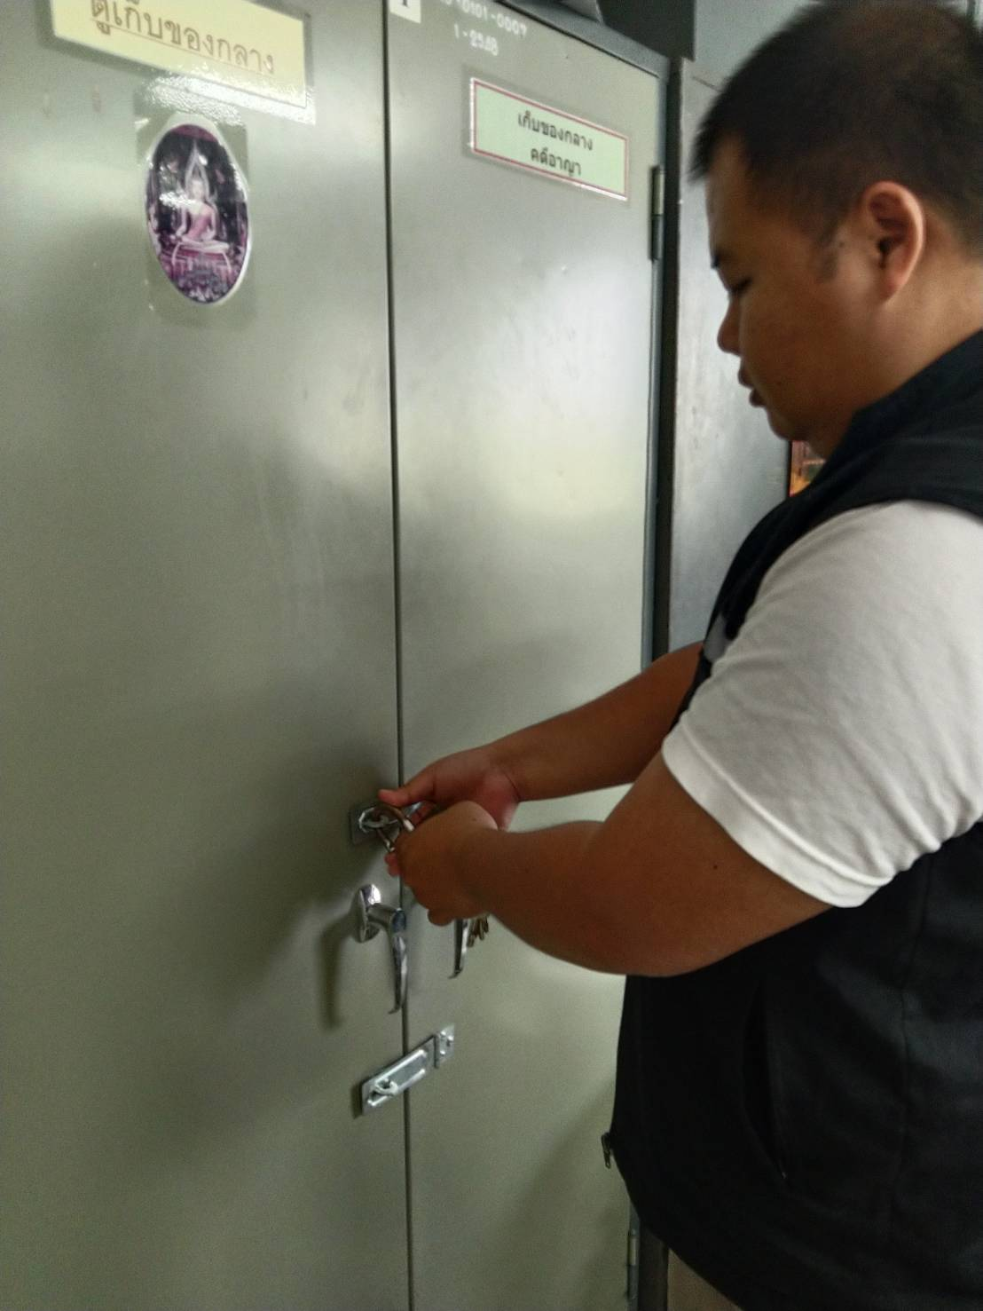
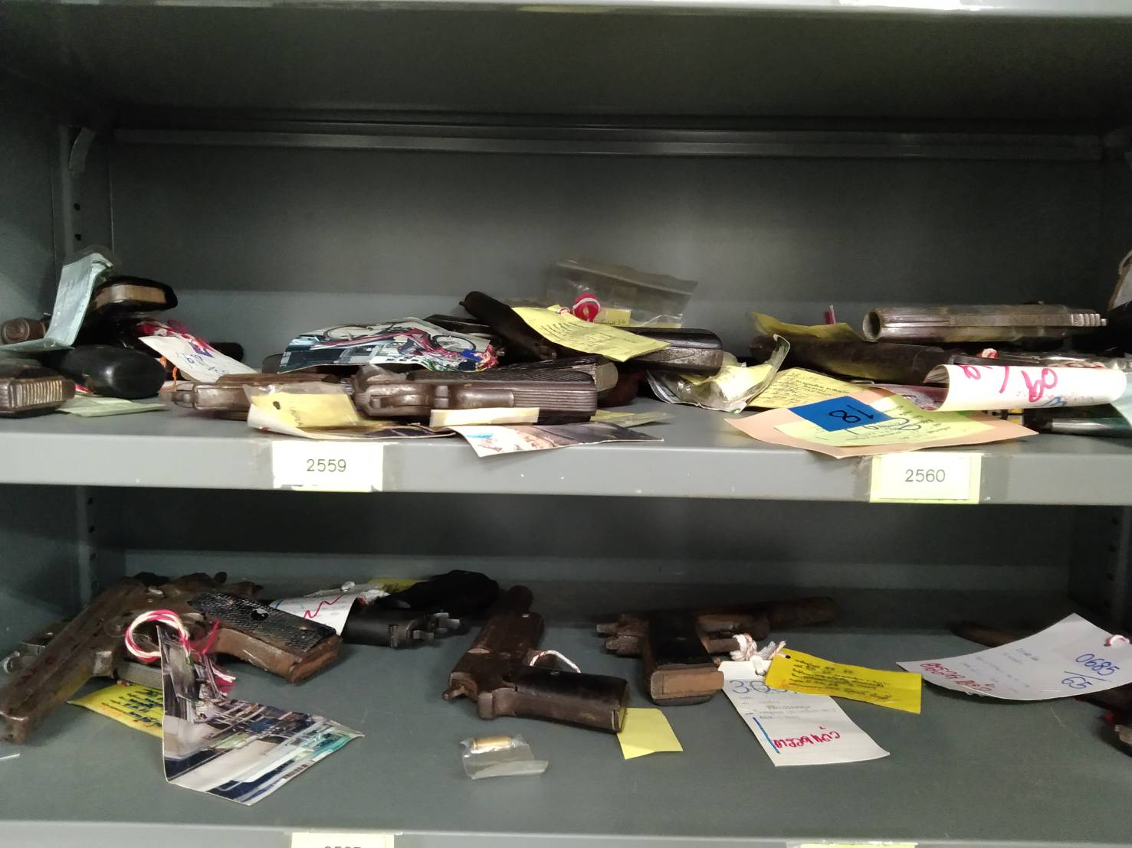

- สถานที่เก็บรถจักรยานยนต์ รถยนต์ของกลาง

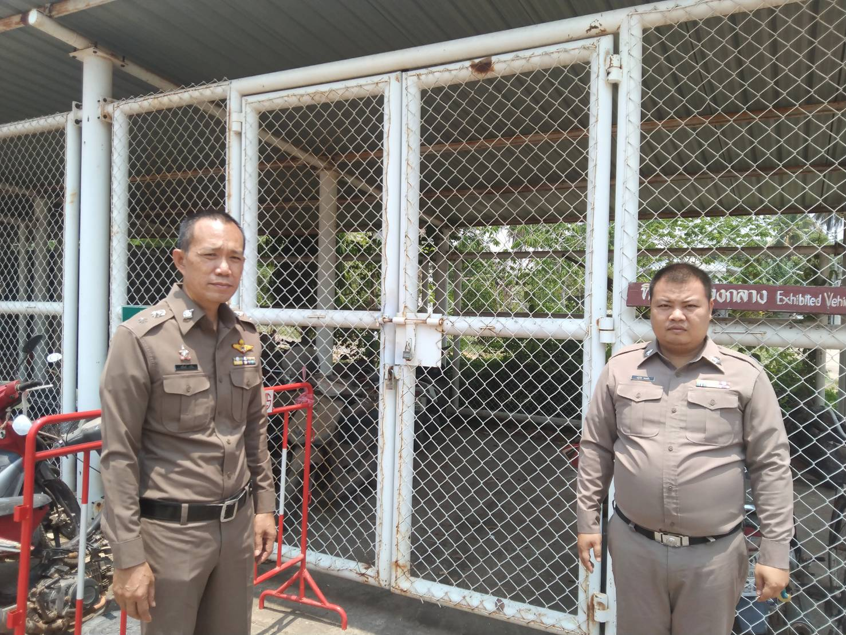
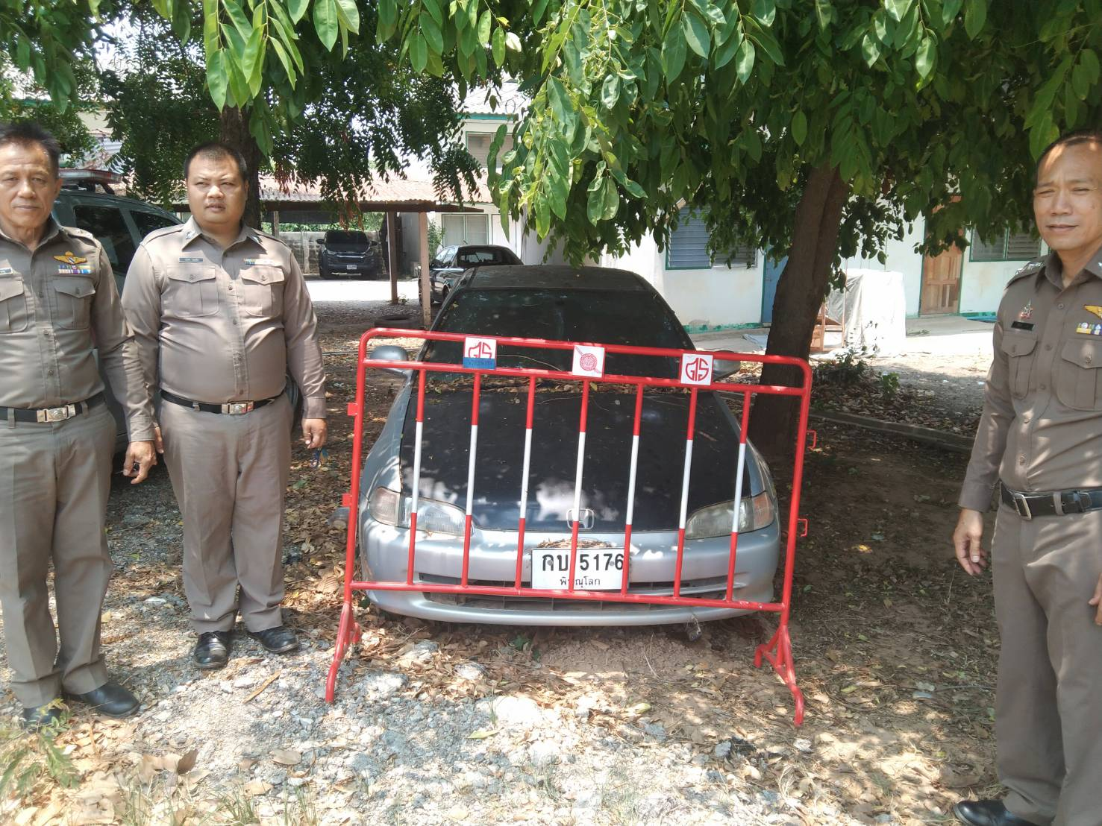

ข้อมูล ณ วันที่ 20 ก.พ.67
๒.๒ รายงานผลการตรวจสอบ


บันทึกข้อความ

ส่วนราชการ สภ.พรหมพิราม จว.พิษณุโลก โทร ๐๕๕ - ๓๖๙๐๑๒
ที่ ๐๐๒๑(พล).6/- วันที่ 25 มีนาคม ๒๕67
เรื่อง รายงานผลการปฏิบัติเกี่ยวกับการจัดการของกลาง
-----------------------------------------------------------------------------------------------------------------------------
เรียน รอง ผกก.สอบสวน สภ.พรหมพิราม
ตามที่ สภ.พรหมพิรามประกาศ เรื่อง มาตรการการจัดการทรัพย์สินของราชการ ของบริจาค และการจัดเก็บของกลางและแนวทางการนำไปปฏิบัติ ให้ผู้มีหน้าที่เก็บรักษาของกลางมีการตรวจสอบและรายงานผลให้หัวหน้าสถานีทราบ นั้น

ฝ่ายสอบสวน ได้ดำเนินการตรวจสอบของกลาง รอบประจำเดือน มีนาคม 2567 ยอดตรงตามบัญชีสมุดคุม
ส.ต.อ.
( ปฏิวัติ พรมผิว )
จนท.งานสอบสวน

เรียน ผกก.สภ.พรหมพิราม
- ตรวจสอบแล้วถูกต้องตามรายงาน
-เพื่อโปรดทราบ
พ.ต.ท. 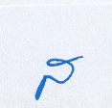
( สุพัฒน์ กาวิน )
รอง ผกก.(สอบสวน)สภ.พรหมพิราม
- ทราบ ให้ปฏิบัติตามระเบียบ

พ.ต.อ.
( เอก เฟื่องฟุ้ง )
ผกก.สภ.พรหมพิราม


